

**Tutorial**

**Criação de uma conta de armazenamento**

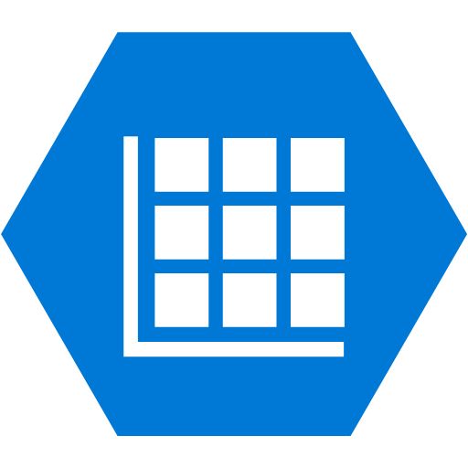

**Storage Account**

**1.** **Links Úteis** 3

**2.** **Descrição** 3

2.1 Pré-requisitos 3

**3.** **Criar uma conta de armazenamento** 3

**4.** **Carregar, baixar e listar blobs com o portal do Azure** 5

4.1 Criar um contêiner 6

4.2 Carregar um blob de blocos 6

4.3 Baixar um blob de blocos 7

**5.** **Considerações finais** 9

# **Links Úteis**

* [Documentação](https://docs.microsoft.com/en-us/azure/storage/)

# **Descrição**

Cada conta de armazenamento deve pertencer a um grupo de recursos do Azure. Um grupo de recursos é um contêiner lógico para agrupar seus serviços do Azure. Quando você cria uma conta de armazenamento, tem a opção de criar um novo grupo de recursos ou usar um grupo de recursos existente. Utilizaremos o grupo de recursos já criado anteriormente.

Uma conta de armazenamento de **uso geral v2** fornece acesso a todos os serviços de Armazenamento do Azure: blobs, arquivos, filas, tabelas e discos.

## **Pré-requisitos**

Para concluir este tutorial, verifique se você:

* Possui uma conta no portal do Azure (<http://portal.azure.com>)

# **Criar uma conta de armazenamento**

Siga essas etapas abaixo para:

1. No portal do Azure, clique em **Todos os serviços**. Na lista de recursos, digite **Contas de armazenamento**. Quando você começa a digitar, a lista é filtrada com base em sua entrada. Selecione **Contas de Armazenamento**.

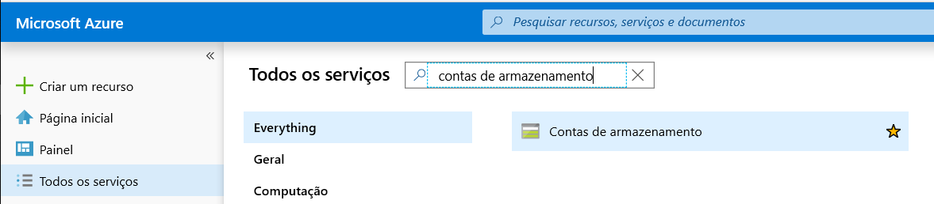

1. Na janela **Contas de Armazenamento** que aparece, escolha **Adicionar**.

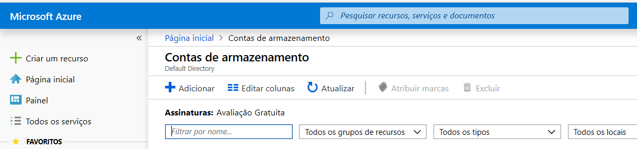

1. Selecione a assinatura na qual você deseja criar a conta de armazenamento.
2. No campo **Grupo de recursos**, selecione o grupo de recursos criado anteriormente no formato RG-XX (onde XX é o número do aluno definido em sala de aula).

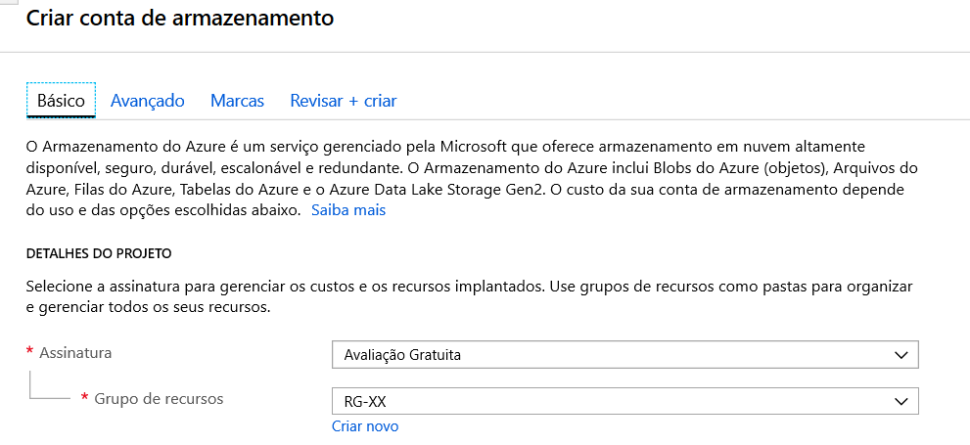

1. Em seguida, insira um nome para sua conta de armazenamento. O nome escolhido deve ser exclusivo no Azure. O nome também deve ter entre 3 e 24 caracteres e pode incluir apenas números e letras minúsculas. **(sugestão: saalunofgvxx)**
2. Selecione um local para sua conta de armazenamento ou use o local padrão.
3. Deixe esses campos definidos como seus valores padrão:

| **Campo** | **Valor** |
| --- | --- |
| Modelo de implantação | Gerenciador de Recursos |
| Desempenho | Standard |
| Tipo de conta | StorageV2 (uso geral v2) |
| Replicação | Armazenamento com redundância local (LRS) |
| Camada de acesso | Principal |

1. Selecione **Revisar + Criar** para examinar as configurações da conta de armazenamento e criar a conta.

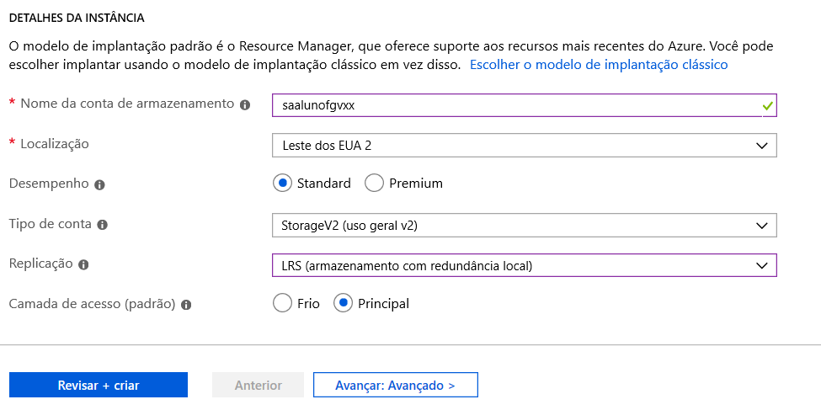

1. Selecione **Criar**.

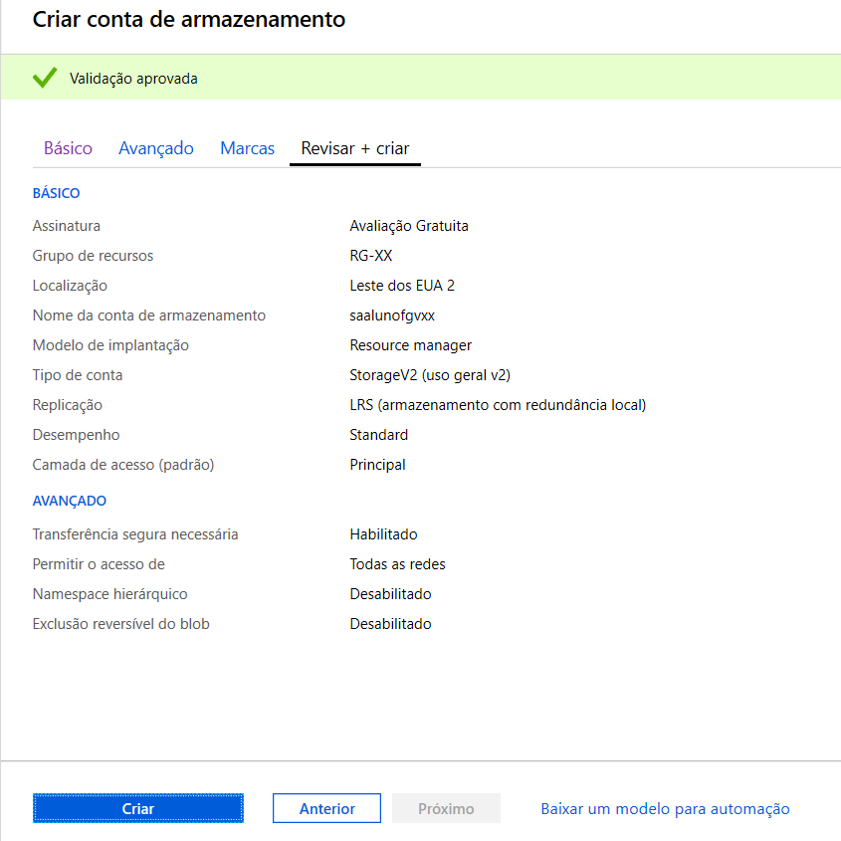

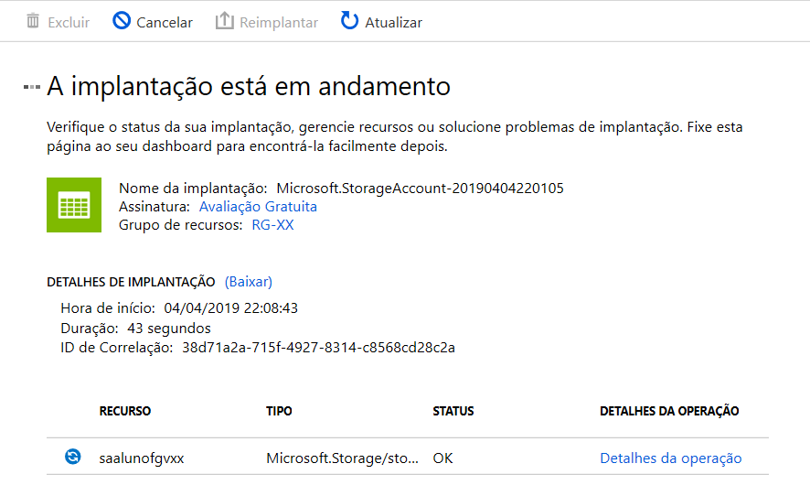

# **Carregar, baixar e listar blobs com o portal do Azure**

Você aprenderá a usar o [portal do Azure](https://portal.azure.com/) para criar um contêiner no Armazenamento do Azure e a carregar e baixar blobs de blocos nesse contêiner.

## **Criar um contêiner**

Para criar um contêiner no portal do Azure, siga estas etapas:

1. Navegue até sua nova conta de armazenamento no portal do Azure.
2. No menu à esquerda da conta de armazenamento, role até a seção **Serviço Blob** e selecione **Blobs**.
   1. 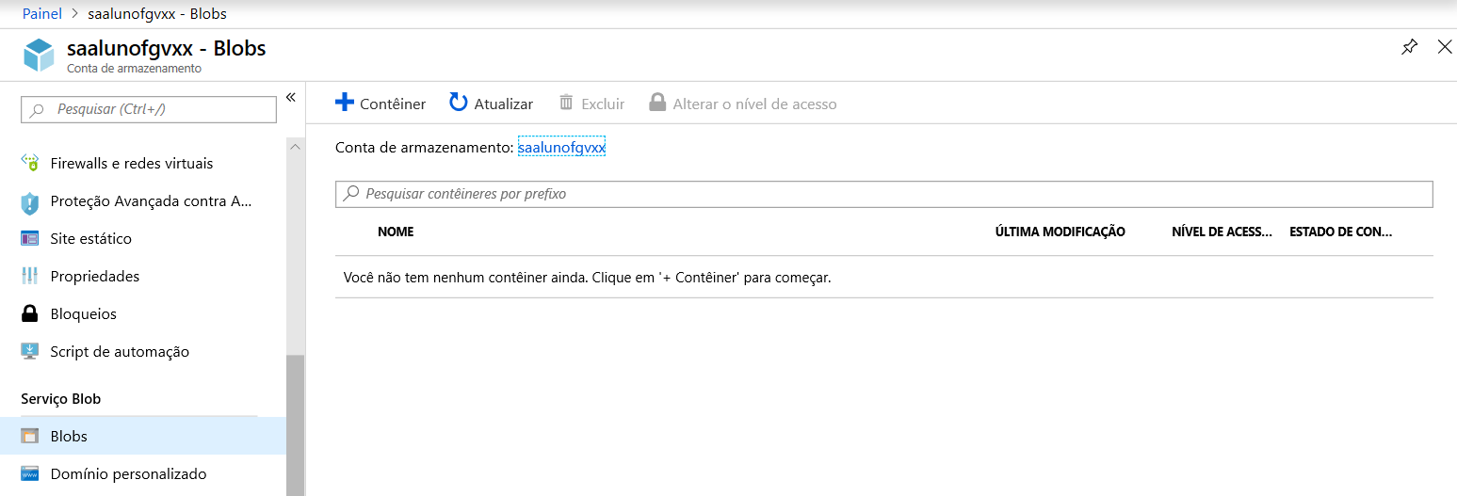
3. Selecione o botão **+ Contêiner**.
4. Digite um nome para o novo contêiner. O nome do contêiner deve estar com letras minúsculas, começar com uma letra ou número e pode incluir apenas letras, números e o caractere traço (-). Para obter mais informações sobre nomes de contêiner e de blobs, confira [Nomeando e referenciando contêineres, blobs e metadados](https://docs.microsoft.com/rest/api/storageservices/naming-and-referencing-containers--blobs--and-metadata). **(sugestão: contalunoxx)**
5. Defina o nível de acesso público ao contêiner. O nível padrão é **Privado (sem acesso anônimo)**.
6. Selecione **OK** para criar o contêiner.

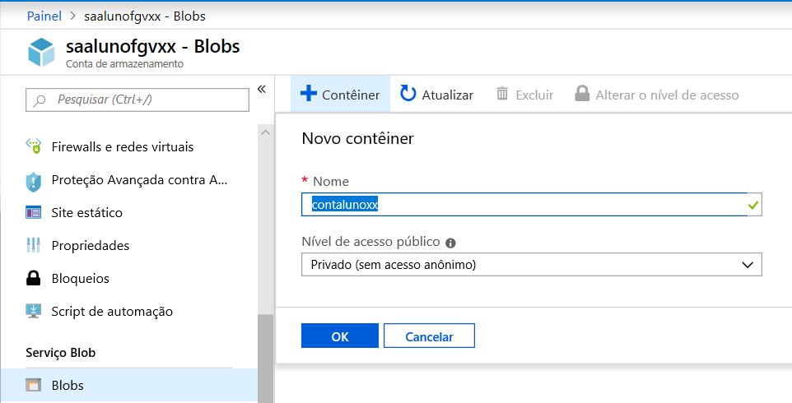

## **Carregar um blob de blocos**

Blobs de bloco consistem em blocos de dados montados para criar um blob. A maioria dos cenários que usa o Armazenamento de blobs emprega blobs de blocos. Os blobs de blocos são ideais para armazenar texto e dados binários na nuvem, como arquivos, imagens e vídeos.

Para carregar um blob de blocos para seu novo contêiner no portal do Azure, siga estas etapas:

1. No portal do Azure, navegue até o contêiner que você criou na seção anterior.
2. Selecione o contêiner para mostrar uma lista de blobs que ele contém. Como esse contêiner é novo, ele ainda não contém blobs.
3. Selecione o botão **Carregar** para carregar um blob no contêiner.
4. Procure seu sistema de arquivos local para encontrar um arquivo a ser carregado como um blob de blocos e selecione **Carregar**.

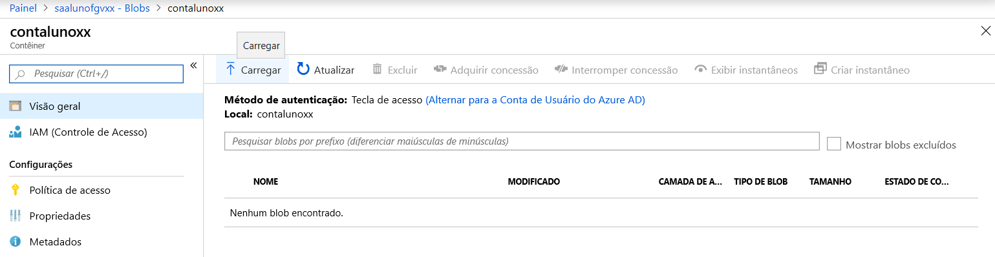

1. Carregue quantos blobs desejar usando essa maneira. Você verá que os novos blobs agora estão listados dentro do contêiner.

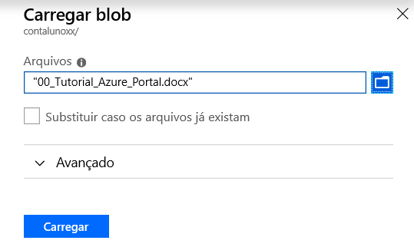

## **Baixar um blob de blocos**

Você pode baixar um blob de blocos para exibir no navegador ou salvar em seu sistema de arquivos local. Para baixar um blob de blocos, siga estas etapas:

1. Navegue até a lista de blobs que você carregou na seção anterior.
2. Clique com botão direito do mouse no blob que você deseja baixar e selecione **Baixar**.

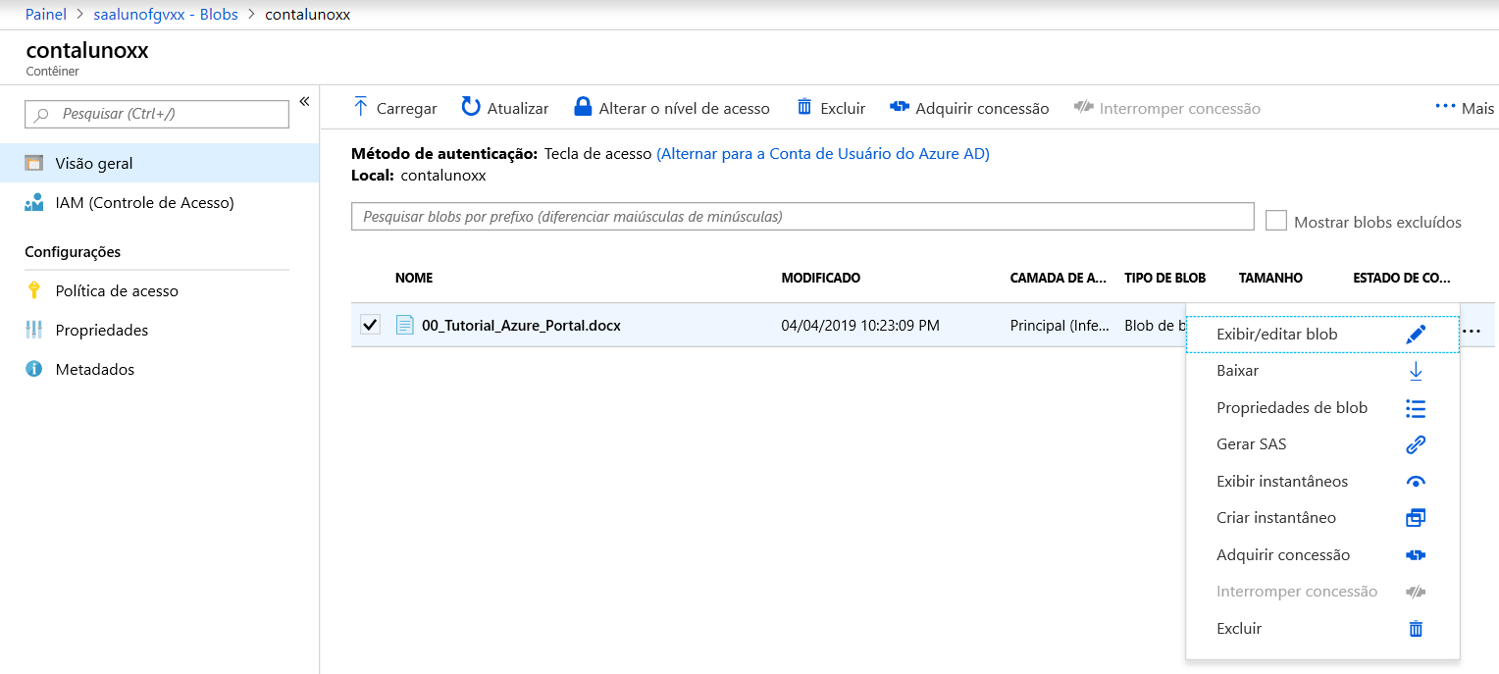

# **Considerações finais**

Neste tutorial, foi apresentado as seguintes tarefas:You learned how to:

* Criar um banco de dados individualCreate a single database
* Configurar uma regra de firewall de IP no nível do servidorSet up a server-level IP firewall rule
* Conecte-se ao banco de dados com o [**SQL Server Management Studio**](https://docs.microsoft.com/sql/ssms/sql-server-management-studio-ssms) (SSMS.exe)Connect to the database with [**SQL Server Management Studio**](https://docs.microsoft.com/sql/ssms/sql-server-management-studio-ssms) (SSMS)

Esse material foi adaptado a partir do link original abaixo:

* <https://docs.microsoft.com/en-us/azure/sql-database/sql-database-design-first-database>

